|  |  |  |  |  |  |  |  |  |
| --- | --- | --- | --- | --- | --- | --- | --- | --- |
| МИНИСТЕРСТВО ОБРАЗОВАНИЯ И НАУКИ РФ | | | | | | | | |
|  | | |  | | |  | | |
| ФГБОУ ВО «Пермский государственный национальный исследовательский университет» | | | | | | | | |
|  | | |  | | |  | | |
|  | | ОТЧЕТ  по лабораторной работе №8 «Права доступа» по дисциплине «Базы данных и СУБД» | | | | |  | |
|  | | |  | | |  | | |
|  | Работу выполнил  студент гр. ПМИ-6  Шукшина М.И.  «15» апреля 2018 | | |  | Проверил ассистент кафедры МОВС  Костарева Т.А.  «15» апреля 2018 | | |  |
|  |  | | |  |  | | |  |
| Пермь 2018 | | | | | | | | |

ПОСТАНОВКА ЗАДАЧИ

Для спроектированной ранее базы данных предметной области предложить категории пользователей и их права (как минимум на чтение таблиц/строк/столбцов, на запись в различные таблицы), настроить их на уровне СУБД. Продемонстрировать различие в возможностях созданных пользователей и владельца базы данных.

Написать отчёт о проделанной работе.

КАТЕГОРИИ ПОЛЬЗОВАТЕЛЕЙ И ИХ ПРАВА

Для реализации данной лабораторной работы я создала три категории пользователей: администратор, продавец и товаровед.

Права доступа пользователя администратор:

* имеет право просматривать, изменять, удалять и добавлять новые записи в представление «*worker» (полные данные о работниках магазина).*
* имеет право просматривать, изменять, удалять и добавлять новые записи в таблице «*Данные_о_должностях» (выделила отдельно права доступа к таблице «Данные_о_должностях», потому что магазин может иметь необходимость в работнике определенной должности, но не иметь работника, занимающего эту должность).*
* имеет право просматривать, изменять, удалять и добавлять новые записи в таблице «*Данные_о_банках» (выделила отдельно права доступа к таблице «Данные_о_банках», потому что магазин может сотрудничать с банком, но это не значит, что есть работники, имеющие карту в этом банке).*

Права доступа пользователя продавец:

* имеет право просматривать записи в представлении «*product»* (*все данные о товарах*).
* имеет право просматривать записи в таблице «*Данные_о_группах_товаров»*.
* имеет право просматривать записи в таблице «*Данные_о_странах-производителях».*
* имеет право просматривать, обновлять, удалять и добавлять новые записи в представлении «*sale»* (*все данные о продажах*).

Права доступа пользователя товаровед:

* имеет право просматривать, обновлять, удалять и добавлять новые записи в представлении «*product»* (*все данные о товарах*).
* имеет право просматривать, обновлять, удалять и добавлять новые записи в представлении «*supply»* (*все данные о поставках*).
* имеет право просматривать, обновлять, удалять и добавлять новые записи в представлении «*sale»* (*все данные о продажах*).
* имеет право просматривать, обновлять, удалять и добавлять новые записи в представлении «*provider»* (*все данные о поставщиках*).

ТЕСТИРОВАНИЕ КОРРЕКТНОСТИ РАБОТЫ ПРОГРАММЫ

Продемонстрирую различие в возможностях созданных пользователей и владельца базы данных.

Как мы можем увидеть на *Рисунке 1*, на данный момент доступ предоставлен владельцу базы данных. Владелец может выаолнять любые действия (*select, insert, delete, update*) с любыми таблицами в базе данных «*gift_shop».* Например, посмотрим запись в таблице *«Данные_о_товарах»* (*Рисунок 1*)*.*

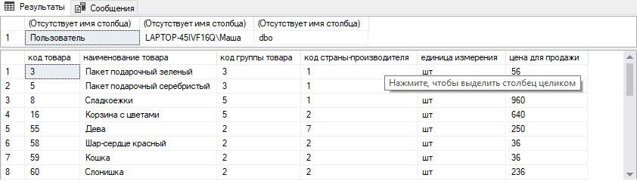

Рисунок 1 - Данные о товарах

Теперь изменим пользователя. Пусть это будет «Продавец» (*Рисунок 2*). При попытке посмотреть записи той же таблицы (*Рисунок 1*), пользователю будет выдана ошибка, потому что он не имеет прав доступа на просмотр записей этой таблицы.



Рисунок 2 - Пользователь продавец

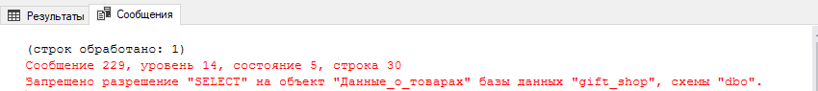

Рисунок 3 - Ошибка доступа

Однако, если пользователь «Продавец» решит посмотреть записи представления «*product*», все получится без проблем (*Рисунок 4*).

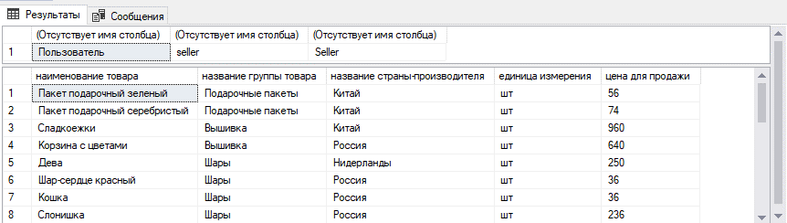

Рисунок 4 - Представление «product»

Остальные действия выполнятся аналогично. Пользователь сможет выполнить только те действия без проблем, которые позволят его права доступа, описанные в пункте «Категории пользователей и их права доступа».

Пользователь «Администратор» может посмотреть, например, записи представления «*worker*» (*Рисунок 5*), но не может посмотреть записи представления «*product*» (*Рисунок 6*).

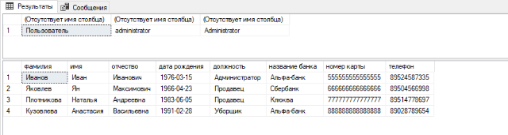

Рисунок 5 - Представление Worker

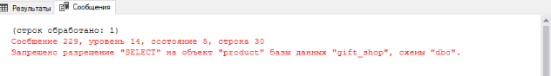

Рисунок 6 - Представление Product

Пользователь «Товаровед» может посмотреть, например, записи представления «*provider*» (*Рисунок 7*), но не может посмотреть записи в таблице «*Данные_о_поставщиках*» (*Рисунок 8*).

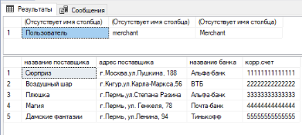

Рисунок 7 - Представление Provider

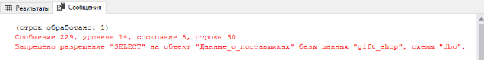

Рисунок 8 - Данные о поставщиках